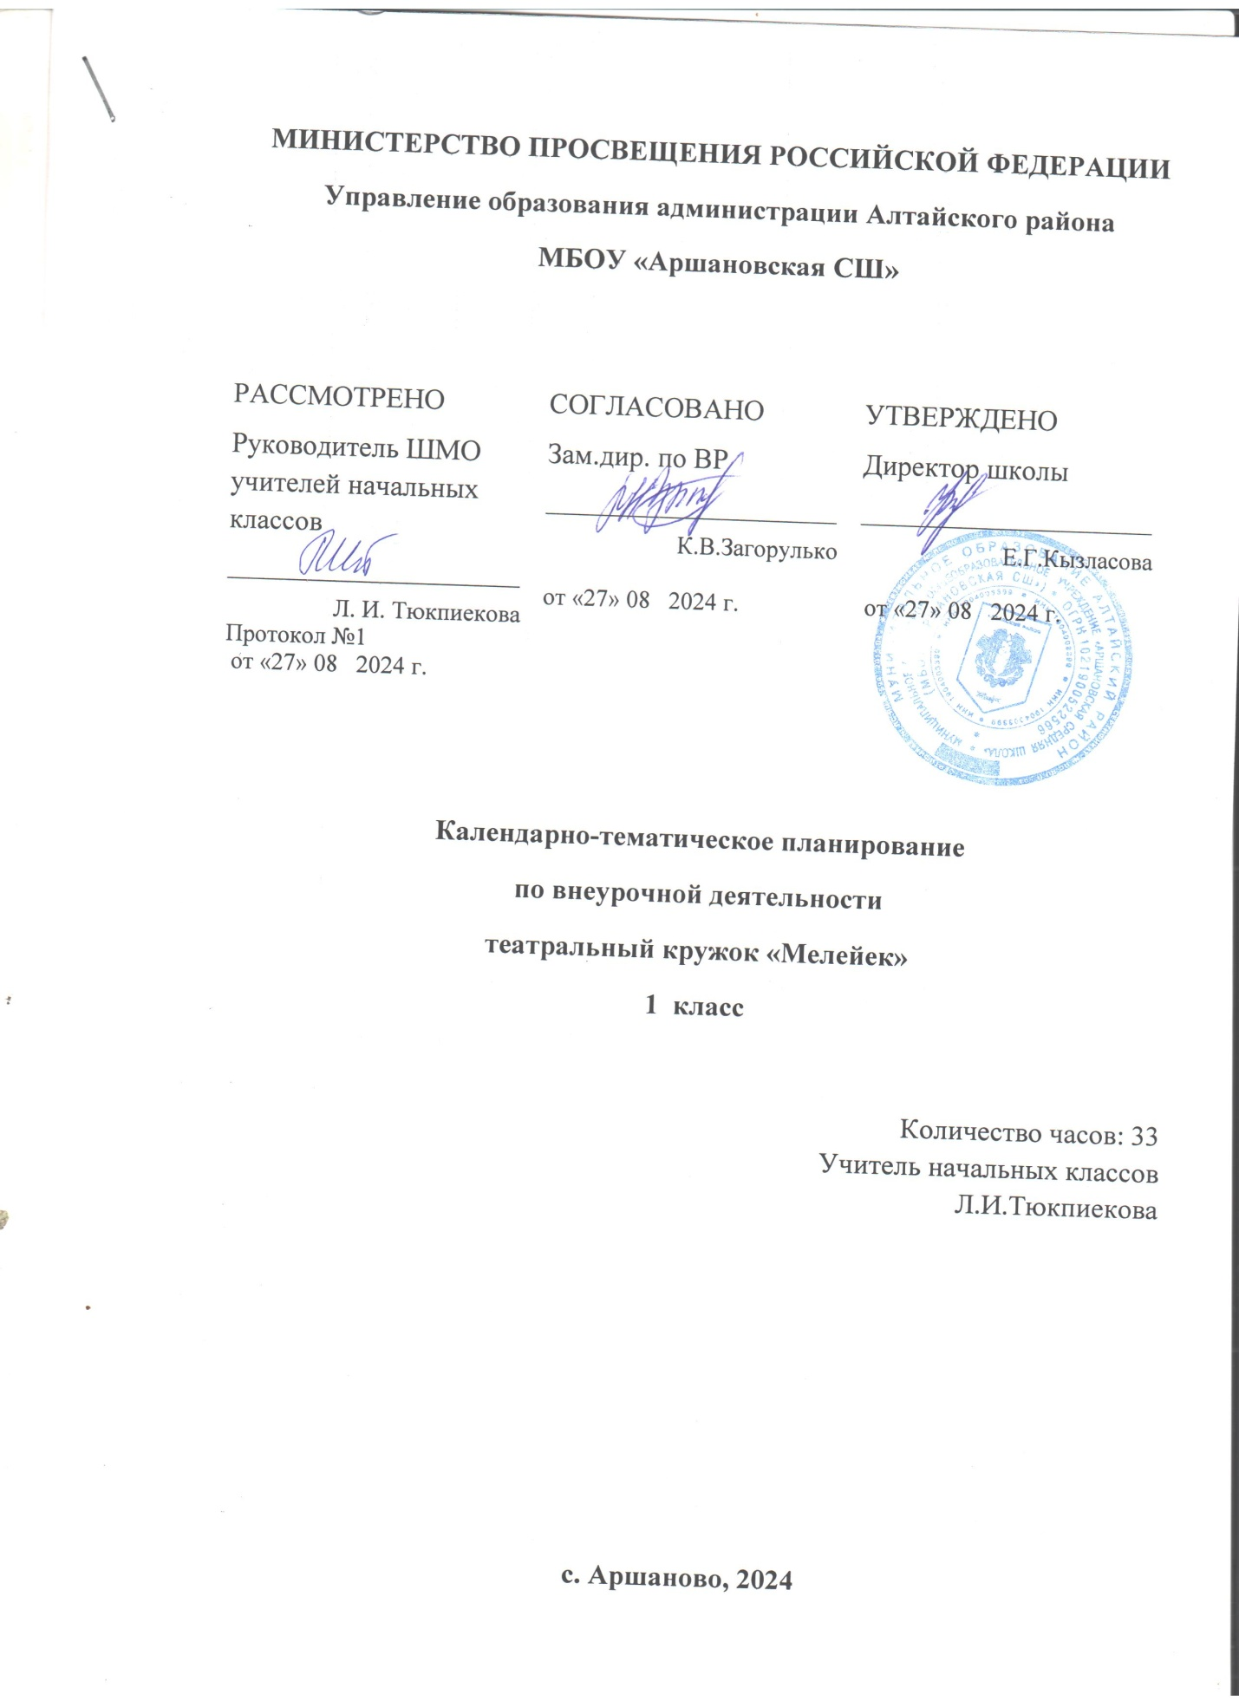

**Календарно – тематическое планирование**

**1 КЛАСС**

|  |  |  |  |  |
| --- | --- | --- | --- | --- |
| **№ п/п** | **Тема урока** | **Количество часов** | **Дата изучения** | **Электронные цифровые образовательные ресурсы** |
| 1 | Мы играем – мы мечтаем! | 1 | 06.09. | <https://myschool.edu.ru/>  <http://www.nachalka.com/biblioteka> |
| 2 | Знакомство с театром. | 1 | 13. 09. | <https://myschool.edu.ru/>  <http://www.nachalka.com/biblioteka> |
| 3 | Театральные профессии | 1 | 20. 09. | <https://myschool.edu.ru/>  <http://www.nachalka.com/biblioteka> |
| 4 | Мы в театре: сцена, зрительный зал, оркестровая яма | 1 | 27. 09. | <https://myschool.edu.ru/>  <http://www.nachalka.com/biblioteka> |
| 5 | Путешествие по театральным мастерским: бутафорская, гримёрная | 1 | 04.10. | <https://myschool.edu.ru/>  <http://www.nachalka.com/biblioteka> |
| 6 | Путешествие по театральным мастерским: костюмерная и художественная мастерская | 1 | 11.10. | <https://myschool.edu.ru/>  <http://www.nachalka.com/biblioteka> |
| 7 | Чтение произведения русская народная сказка «Репка». Герои произведения. Отбор выразительных средств | 1 | 18.10. | <https://myschool.edu.ru/>  <http://www.nachalka.com/biblioteka> |
| 8 | Подготовка декораций к инсценированию произведения | 1 | 25.10 | <https://myschool.edu.ru/>  <http://www.nachalka.com/biblioteka> |
| 9 | Театральная афиша. Театральная программка. Театральный билет. | 1 | 08.11. | <https://myschool.edu.ru/>  <http://www.nachalka.com/biblioteka> |
| 10 | Инсценирование произведения «Репка» (русская народная сказка) Театральная игра | 1 | 15.11. | <https://myschool.edu.ru/>  <http://www.nachalka.com/biblioteka> |
| 11 | Театральные миниатюры | 1 | 22.11. | <https://myschool.edu.ru/>  <http://www.nachalka.com/biblioteka> |
| 12 | Чтение произведения «Колобок» (на хакасском языке). Герои произведения. Отбор выразительных средств | 1 | 29.11 | <https://myschool.edu.ru/>  <http://www.nachalka.com/biblioteka> |
| 13 | Подготовка декораций к инсценированию произведения «Колобок» (на хакасском языке). | 1 | 06.12 | <https://myschool.edu.ru/>  <http://www.nachalka.com/biblioteka> |
| 14 | Инсценирование произведения «Колобок» (на хакасском языке). Театральная игра | 1 | 13.12 | <https://myschool.edu.ru/>  <http://www.nachalka.com/biblioteka> |
| 15 | Театральная афиша. Театральная программка. Театральный билет. «Колобок» (на хакасском языке). | 1 | 20.12. | <https://myschool.edu.ru/>  <http://www.nachalka.com/biblioteka> |
| 16 | Театр кукол. | 1 | 27.12 | <https://myschool.edu.ru/>  <http://www.nachalka.com/biblioteka> |
| 17 | Чтение произведения С. Михалкова «Сами виноваты». Герои произведения. Отбор выразительных средств | 1 | 10.01. | <https://myschool.edu.ru/>  <http://www.nachalka.com/biblioteka> |
| 18 | Подготовка декораций к инсценированию произведения С. Михалкова «Сами виноваты» | 1 | 17.01 | <https://myschool.edu.ru/>  <http://www.nachalka.com/biblioteka> |
| 19 | Инсценирование произведения С. Михалкова «Сами виноваты». Театральная игра | 1 | 24.01 | <https://myschool.edu.ru/>  <http://www.nachalka.com/biblioteka> |
| 20 | Театральная афиша. Театральная программка. Театральный билет. Спектакль «Сами виноваты» | 1 | 31.01 | <https://myschool.edu.ru/>  <http://www.nachalka.com/biblioteka> |
| 21 | Театр теней. | 1 | 07.02 | <https://myschool.edu.ru/>  <http://www.nachalka.com/biblioteka> |
| 22 | Чтение произведения С. Маршака «Волк и лиса». Герои произведения. Отбор выразительных средств | 1 | 14.02 | <https://myschool.edu.ru/>  <http://www.nachalka.com/biblioteka> |
| 23 | Подготовка декораций к инсценированию произведения С. Маршака «Волк и лиса» | 1 | 28.02 | <https://myschool.edu.ru/>  <http://www.nachalka.com/biblioteka> |
| 24 | Инсценирование произведения С. Маршака «Волк и лиса». Театральная игра | 1 | 07.03. | <https://myschool.edu.ru/>  <http://www.nachalka.com/biblioteka> |
| 25 | Театральная афиша. Театральная программка. Театральный билет. Спектакль «Волк и лиса» | 1 | 14.03 | <https://myschool.edu.ru/>  <http://www.nachalka.com/biblioteka> |
| 26 | Пальчиковый театр. | 1 | 21.03 | <https://myschool.edu.ru/>  <http://www.nachalka.com/biblioteka> |
| 27 | Чтение произведения М. Пляцковского «Солнышко на память». Герои произведения. Отбор выразительных средств | 1 | 04.04. | <https://myschool.edu.ru/>  <http://www.nachalka.com/biblioteka> |
| 28 | Подготовка декораций к инсценированию произведения М. Пляцковского «Солнышко на память» | 1 | 11.04 | <https://myschool.edu.ru/>  <http://www.nachalka.com/biblioteka> |
| 29 | Театральная афиша. Театральная программка. Театральный билет. Спектакль «Солнышко на память» | 1 | 18.04 | <https://myschool.edu.ru/>  <http://www.nachalka.com/biblioteka> |
| 30 | Инсценирование произведения М. Пляцковского «Солнышко на память». Театральная игра | 1 | 25.04 | <https://myschool.edu.ru/>  <http://www.nachalka.com/biblioteka> |
| 31 | Театр на столе | 1 | 16.05 | <https://myschool.edu.ru/>  <http://www.nachalka.com/biblioteka> |
| 32 | Театр на столе | 1 | 23.05 | <https://myschool.edu.ru/>  <http://www.nachalka.com/biblioteka> |
| 33 | Театр на столе | 1 | 27.05 | <https://myschool.edu.ru/>  <http://www.nachalka.com/biblioteka> |
| ОБЩЕЕ КОЛИЧЕСТВО ЧАСОВ ПО ПРОГРАММЕ | | 33 |  | |